### 4.1.2. Linien am Kreis

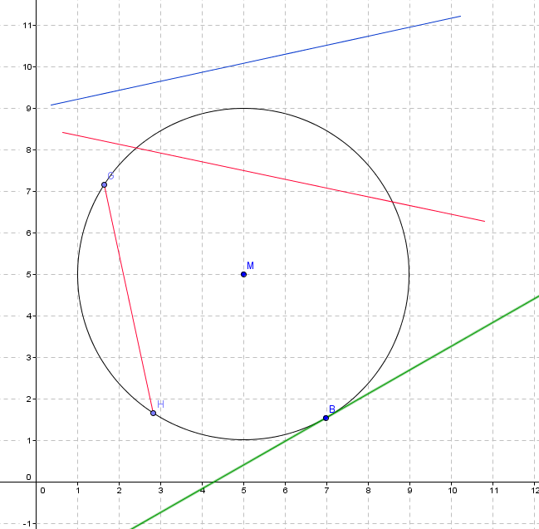

* Gerade und Sehne haben zwei Punkte gemeinsam (SEKANTE)
* Anfangs- und Endpunkt einer Strecke liegen auf dem Kreis (SEHNE)
* Gerade und Kreis berühren sich in einem Punkt (TANGENTE)
* Gerade und Kreis haben keinen Punkt gemeinsam (PASSANTE)

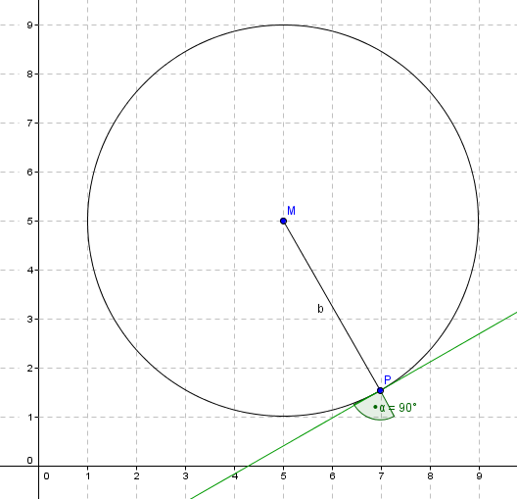Konstruktion einer Tangente:

Die Tangente steht im Berührungspunkt senkrecht auf dem Radius.

* Radius  einzeichnen und über P hinaus verlängern
* in P eine Senkrechte zu MP errichten
* t ist Tangente in P